附录（包括各年级组织打卡操作流程和参与同学操作方式）：

**各年级组织打卡流程**：

第一步：打开微信小程序“群打卡”，完成注册“点击登录”。

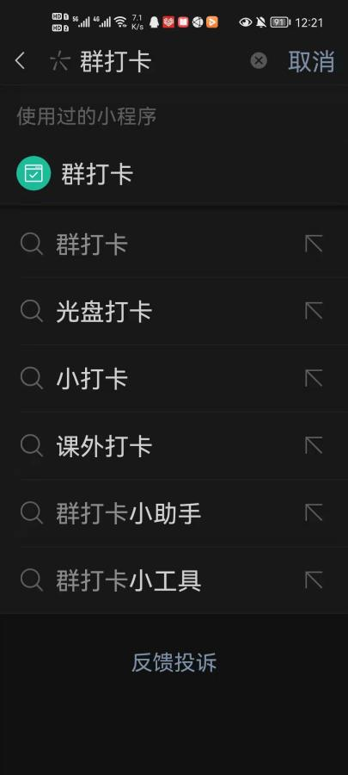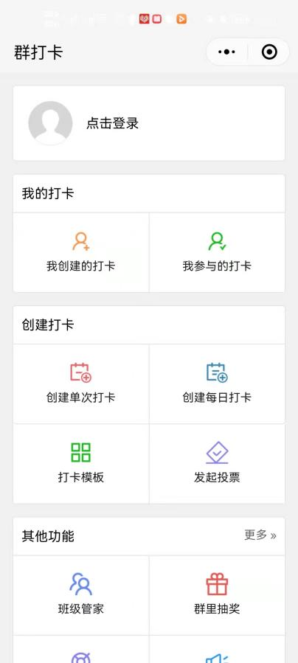

第二步：“创建每日打卡”。

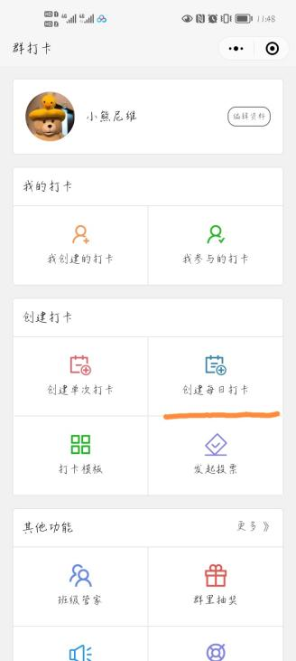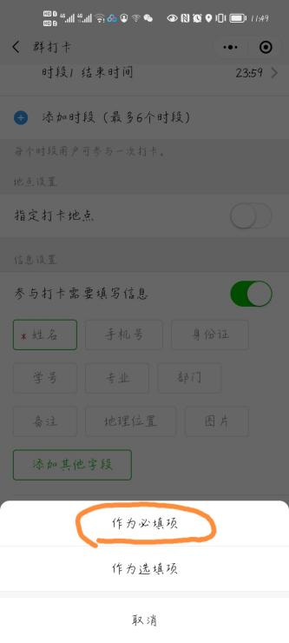

设置打卡内容，如下图，最后点击确定。

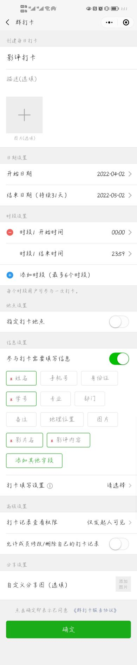

第三步：将建立的打卡点击“分享”到建立的微信群，参加者可以开始打卡。

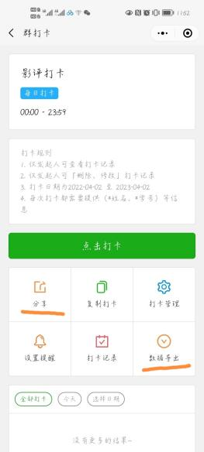

第四步：数据导出，查看参加者的打卡情况以及点赞数量，选出10-15位优秀影评。

**参与同学使用流程：**

一、在微信群打开小程序，点击打卡。打开的打卡页面如下：

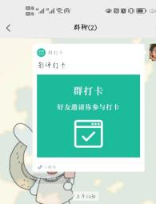

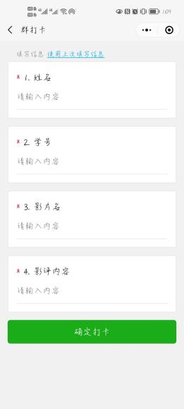

1. 参与者完成打卡后，下拉界面可观看其他同学的影评，进行点赞

